Группа Т-2.
Тренер-преподаватель: Сёмин В. Г.
Занятие №2. (08.02.22г.,10.02.22г.)
- Развитие скоростной выносливости.
- Стартовое ускорение и рывки без мяча.
3. Спец. беговые упражнения.

Применительно к футболу скоростная выносливость рассматривается, как способность эффективно выполнять скоростные действия в течение всего матча.
Скоростно-силовая выносливость: представляет собой способность противостоять утомлению в мышечной работе, требующей значительных скоростных и силовых напряжений.

https://www.youtube.com/watch?v=l2iUTQyBfS4
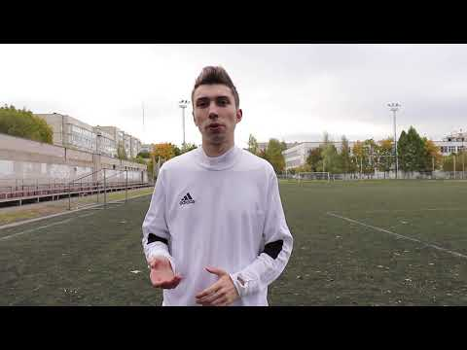

- https://www.youtube.com/watch?v=QIJd_5Y_uo4
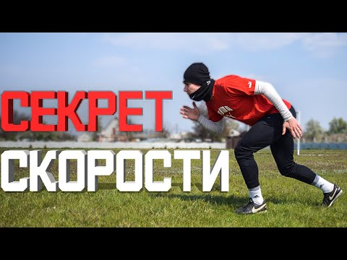

- https://www.youtube.com/watch?v=9jPgXRZgTpk
